Факультет программной инженерии и компьютерной техники

Программирование

Лабораторная работа №6

Вариант 311230

Преподаватель: Николаев Владимир Вячеславович

Выполнил: Кульбако Артемий Юрьевич

Р3112

# Текст задания.

Разделить программу из [лабораторной работы №5](https://se.ifmo.ru/courses/programming#lab5) на клиентский и серверный модули. Серверный модуль должен осуществлять выполнение команд по управлению коллекцией. Клиентский модуль должен в интерактивном режиме считывать команды, передавать их для выполнения на сервер и выводить результаты выполнения. Команда import должна использовать файл из файловой системы клиента (**содержимое** файла передается на сервер), load и save - сервера.

Хранящиеся в коллекции объекты должны иметь следующие характеристики:

* имя, название или аналогичный текстовый идентификатор;
* размер или аналогичный числовой параметр;
* характеристику, определяющую местоположение объекта на плоскости/в пространстве;
* время/дату рождения/создания объекта.

Если аналогичные характеристики уже есть, добавлять их не нужно.

**Необходимо выполнить следующие требования:**

* Коллекцию из ЛР №5 заменить на ее потокобезопасный аналог.
* Операции обработки объектов коллекции должны быть реализованы с помощью Stream API с использованием лямбда-выражений.
* Объекты между клиентом и сервером должны передаваться в сериализованном виде.
* Получив запрос, сервер должен создавать отдельный поток, который должен формировать и отправлять ответ клиенту.
* Клиент должен корректно обрабатывать временную недоступность сервера.
* Обмен данными между клиентом и сервером должен осуществляться по протоколу TCP.
* На стороне сервера должен использоваться сетевой канал а на стороне клиента - потоки ввода-вывода.

# Диаграмма классов разработанной программы.

## Клиентский модуль: Серверный модуль:

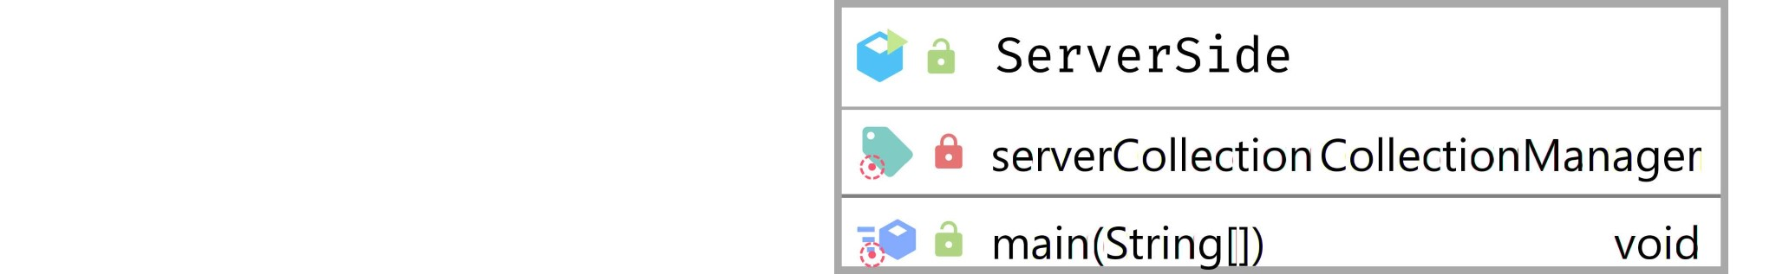

# Выводы по работе.

В процессе выполнения лабораторной работы я научился работать с классами пакета: java.net для создания приложений клиент-серверной архитектуры с использованием классов Socket и ServerSocket. Научился создавать многопоточные программы двумя способами: расширением класса Thread и реализацией интерфейса Runnable.Эти знания пригодятся для разработки бэкенда на Java. Узнал об отличиях протоколов TCP и UDP.